4 этап реализации проекта

Добавить на сайте ссылки на гитхаб и на какую-либо соц.сеть. Разместить посты

Мажитов Магомед Асхабович

Содержание

# 1 Цель работы

Добавить на сайте ссылки на гитхаб и на какую-либо соц.сеть. Разместить посты

# 2 Задачи

Добавить к сайту ссылки на научные и библиометрические ресурсы.

Зарегистрироваться на соответствующих ресурсах и разместить на них ссылки на сайте:

* github : https://github.com/.

Сделать пост по прошедшей неделе.

Добавить пост на тему по выбору: - Оформление отчёта. - Создание презентаций. - Работа с библиографией.

# 3 Выполнение лабораторной работы

**1.** Перешел в каталог /blog/content/authors/admin и открыл файл *index*. Затем я добавил ссылки на гитхаб и на вк. (рис. 1)

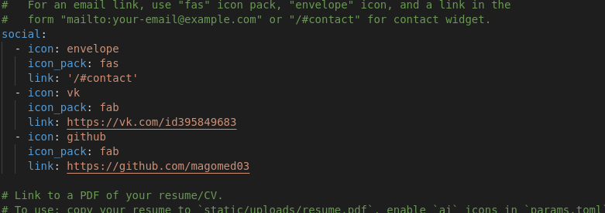

Рис. 1: Добавление ссылок

**2.** Запустил hugo server и посмотрел результат. (рис. 2)

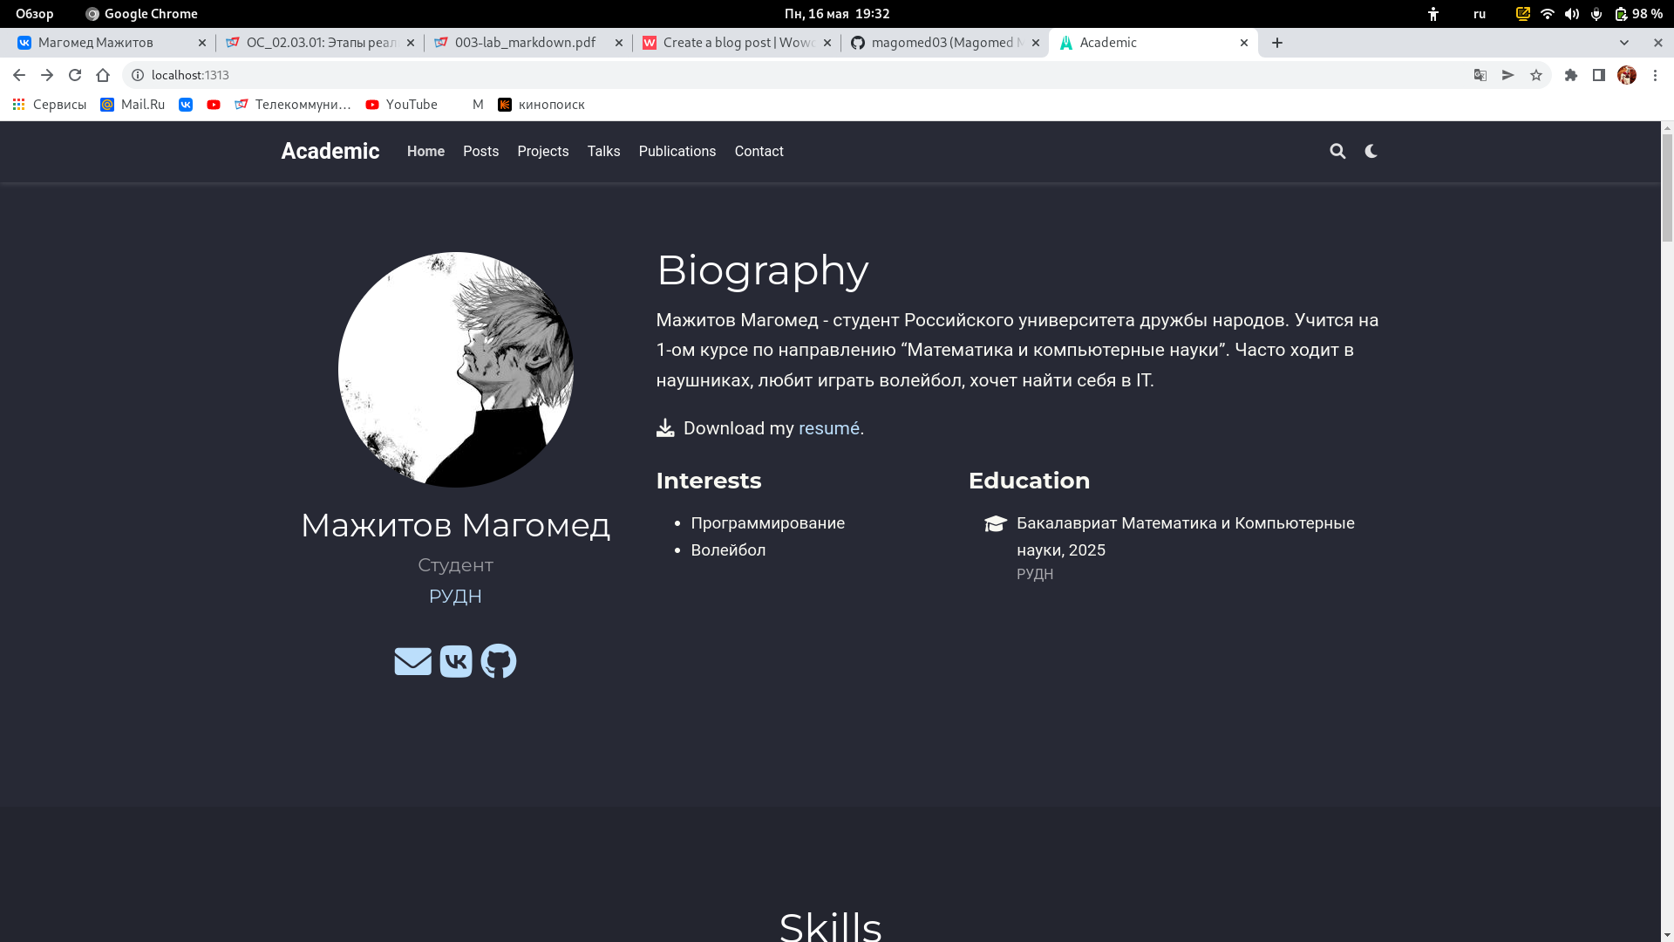

Рис. 2: Результат

**3.** Создал необходимые посты.(рис. 3)



Рис. 3: Создание постов

**4.** Заполнил пост о прошедшей неделе.(рис. 4)

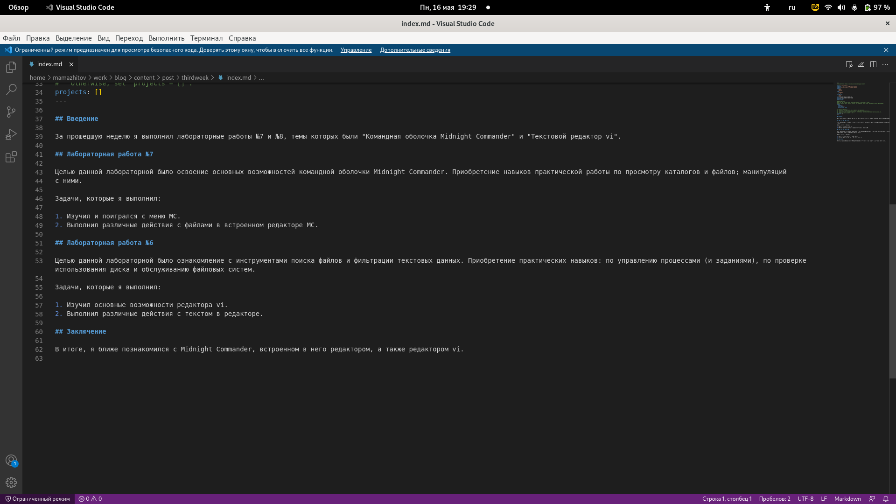

Рис. 4: Пост о прошедшей неделе

**5.** Заполнил пост об оформлении отчетов.(рис. 5)

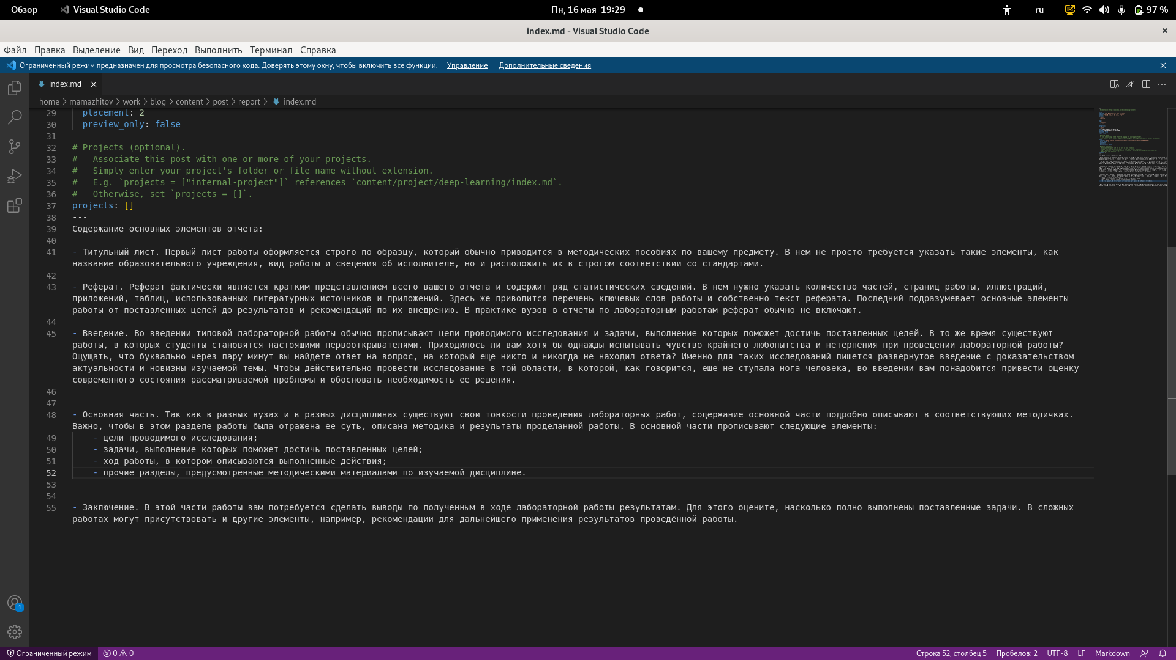

Рис. 5: Пост о оформлении отчетов

**6.** Проверил добавились ли посты на сайте. (рис. 6)

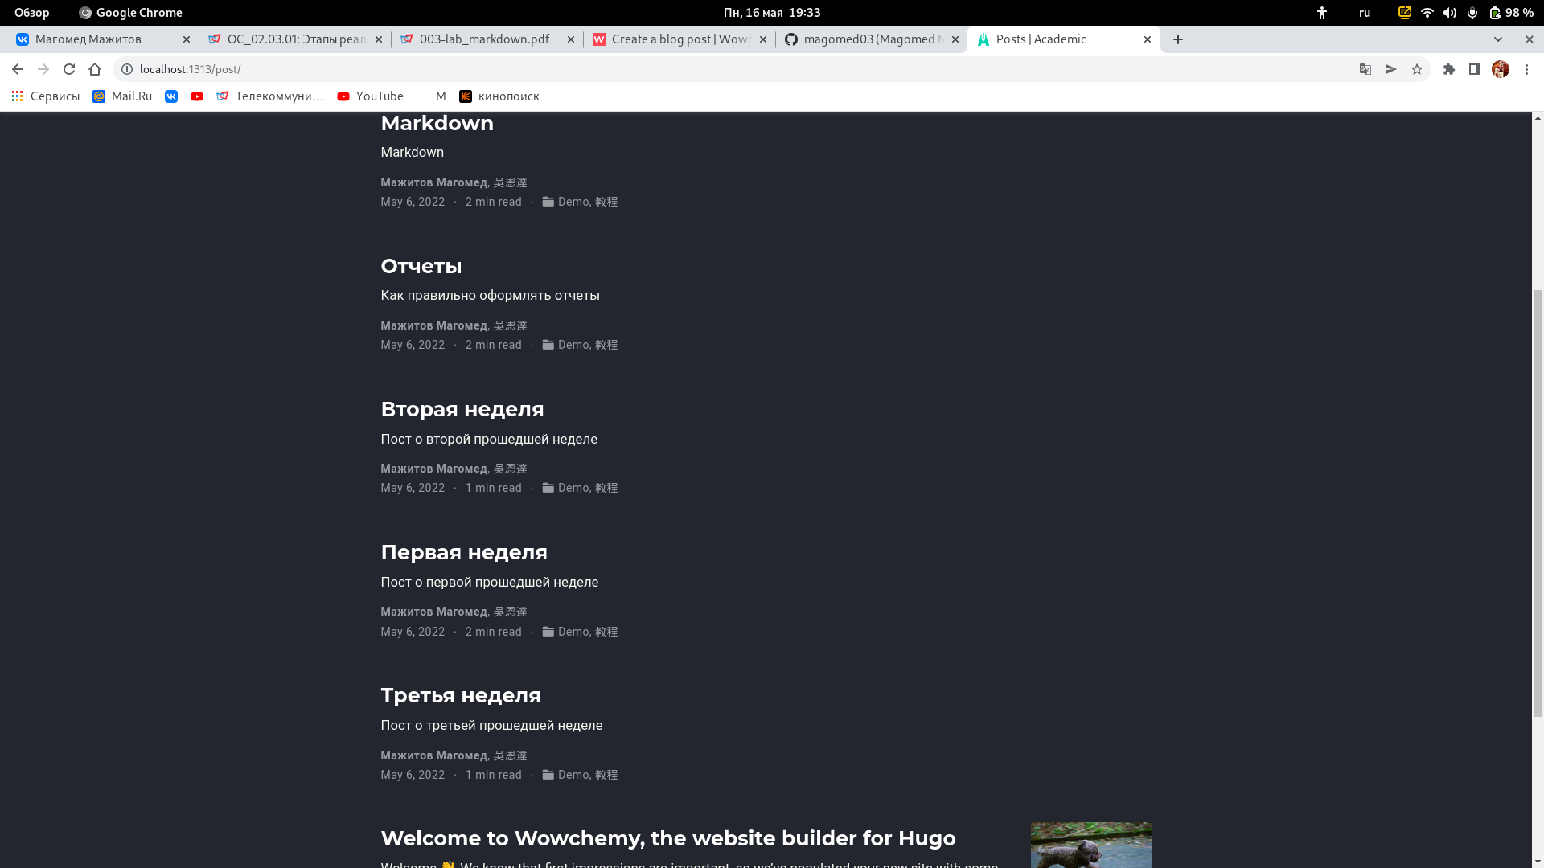

Рис. 6: Посты на сайте

# 4 Выводы

Мы добавили ссылки и создали посты.